# Анализ функциональных требований

## 1 Модель предметной области (IDEF0)

Модель, представленная на рисунке 1 описывает процесс покупки книг в книжном магазине.

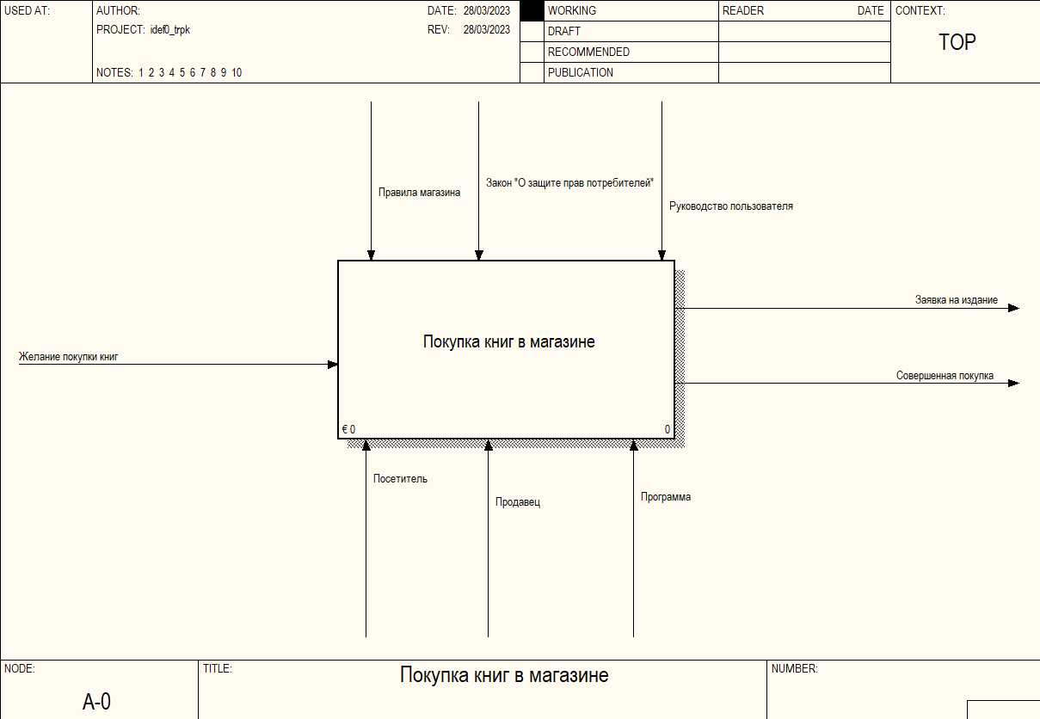

Рисунок 1 – Модель IDEF0 нулевого уровня

Процесс начинается с желания посетителя купить издание. При выполнении данного процесса задействованы сам посетитель, продавец книжного магазина и разрабатываемая программа, позволяющая не обращаться к продавцу за консультацией. Выполнение процесса и его подпроцессов происходит в соответствии с правилами магазина, законом «О защите прав потребителей» и руководством пользователя программы. Результатом выполнения процесса служат заявка на поставку издания и/или совершенная покупка изданий.

На рисунке 2 представлено описание декомпозиции модели первого уровня.

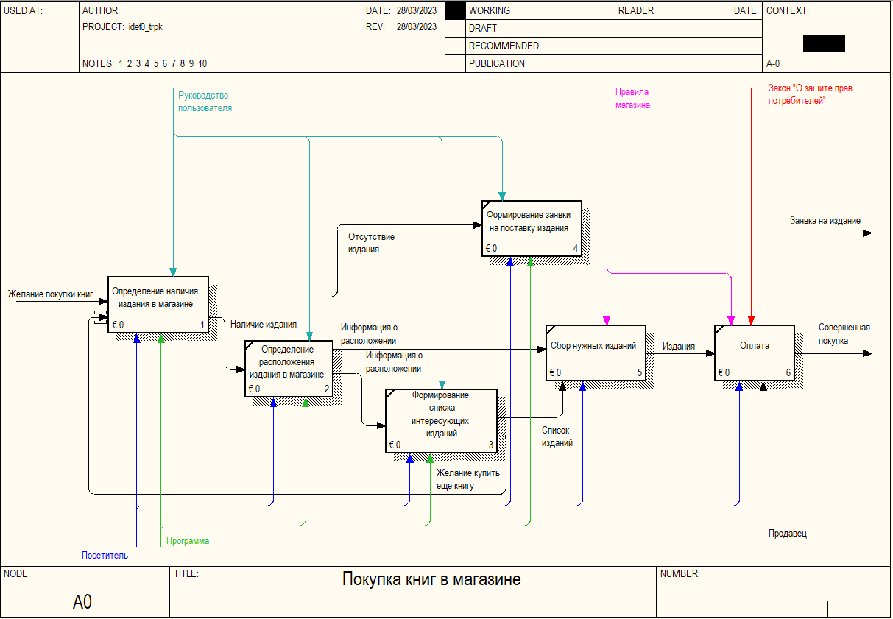

Рисунок 2 – Декомпозиция процесса покупки книг

Процесс покупки книг в магазине включает 6 подпроцессов. При желании купить конкретное издание, посетитель, используя программу, проверяет наличие издания в магазине. Далее есть два варианта развития событий. Если издания в наличии нет, посетитель может сформировать в программе заявку на поставку издания, чтобы приобрести его в будущем. Таким образом, результатом процесса становится заявка на издание от посетителя. Второй вариант, если издание есть в наличии, предусматривает определение расположения издания в магазине с помощью программы, при этом, если посетителю необходимо купить несколько печатных изданий, для каждого нового издания процесс покупки повторяется с самого начала. Из всех необходимых посетителю изданий он может сформировать список в той же программе, содержащий информацию о расположении изданий и используемый далее при поиске изданий на полках. После получения информации о расположении, посетитель собирает издания с полок и производит их оплату продавцу-кассиру. В этом случае, результатом процесса становится успешная покупка нужных посетителю изданий.

Всю работу с программой посетитель выполняет в соответствии с руководством пользователя. Сбор нужных изданий и оплата осуществляется по правилам магазина. Кроме того, оплата производится в соответствии с законом «О защите прав потребителей».

На рисунке 3 описывается декомпозиция процесса определения наличия издания в магазине.

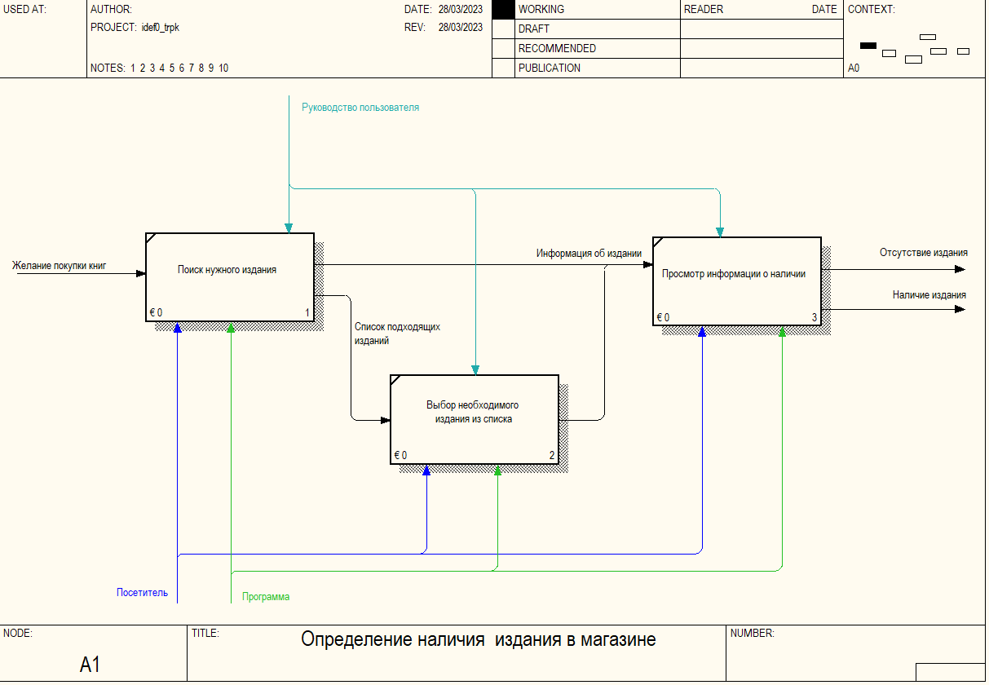

Рисунок 3 - Декомпозиция процесса определения наличия издания

Процесс определения наличия издания в магазине начинается с процесса поиска нужного издания по названию в программе. Далее, программа может сразу отобразить информацию об издании, либо предоставить список подходящих под название изданий, если их нашлось в системе несколько. Из списка посетитель выбирает интересующее его издание, программа отображает информацию об издании. После этого, посетитель просматривает данные о наличии. Таким образом, результатом процесса является информация о наличии или отсутствии издания в магазине.

Все действия регулируются руководством пользователя, поскольку на протяжении всего процесса посетитель взаимодействует с программой.